Уважаемые коллеги!
Просим оказать содействие в устройстве в семью малолетнего ребенка.

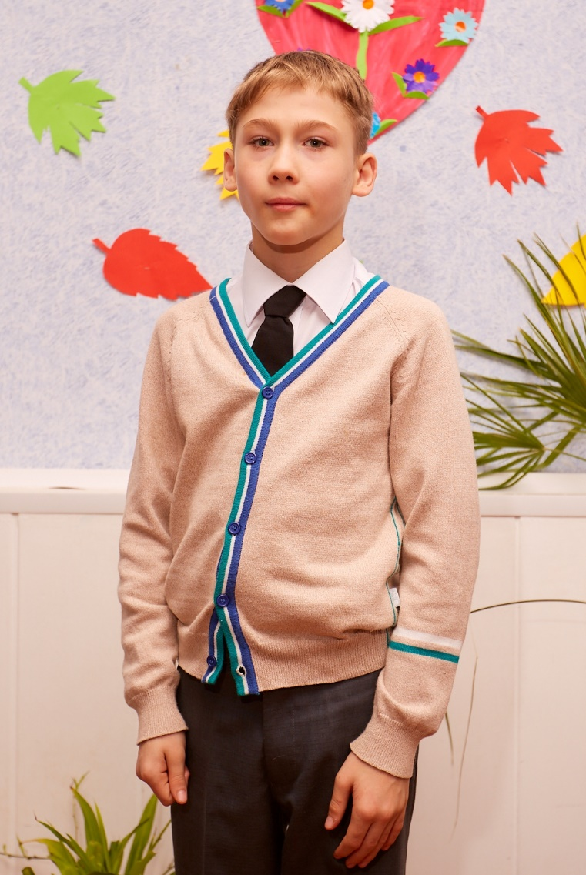

Сергей С.,2007 г.р. – исполнительный, общительный, трудолюбивый, любознательный, жизнерадостный, ласковый мальчик. Хорошо идет на контакт с взрослыми и детьми, любит быть в центре внимания, ему нравятся занимательные игры, прогулки на свежем воздухе. Как и каждому ребенку, Сереже необходимо семейное тепло и родительская любовь, он очень нуждается в поддержке, внимании, заботе.
Форма устройства в семью: опека, приемная семья, усыновление.

Кандидатов в замещающие родители просим направлять по адресу: Воронежская область, г. Лиски, Проспект Ленина, д.32, каб. 207, 208.
Отдел образования администрации Лискинского муниципального района, выполняющий функции по опеке и попечительству., тел.8(47391)4-66-22.

